Configuração inicial do CentOs  
Algumas sintaxes do comando necessitam login de root (superusuário) para sua execução!

1. Compilação de programas (Comando Make)

* yum install gcc
* yum automake
* yum autoconf
* yum libtool
* yum make

1. Instalação PHP  
   yum install php*
2. Instalação do setup administrativo no shell.

* Yum install setuptool
* Yum install  system-config-*
* Yum install ntsysv

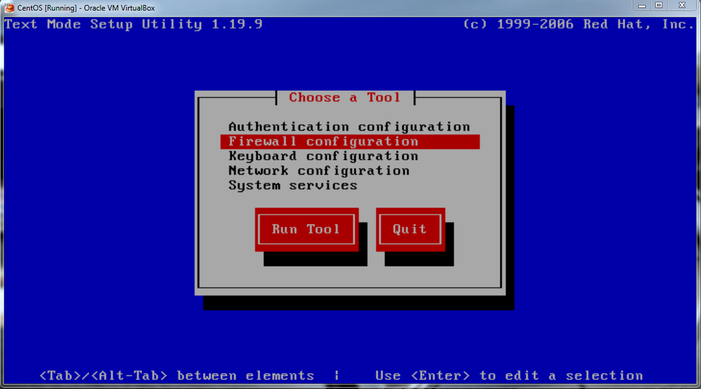

1. Configuração da placa de rede.

* /etc/sysconfig/network-scripts/ifcfg-eth*

1. Configuração de hosts

* /etc/hosts

1. Configuração de resolv.conf

* /etc/resolv.conf
  + Nameserver

1. Gerenciamento de pacotes.

* Para instalar um pacote RPM use o comando:   
  rpm -i nome_do_pacote.rpm
* Você tem um pacote instalado, mas acaba de pegar uma versão mais nova do programa. O que fazer? Desinstalar o pacote antigo e instalar o novo? Não! Não é preciso que se faça isso! Você pode atualizar para uma versão mais recente de um pacote já instalado com o comando:   
  rpm -U nome_do_pacote.rpm
* Tudo bem, aprendemos instalar e atualizar um pacote, mas tem aquele programa instalado em meu PC que eu nunca uso, como faço para removê-lo? Bem, para remover um pacote já instalado use o comando:   
  rpm -e nome_do_pacote   
    
  OBS: Veja que agora não colocamos a extensão rpm. Não é necessário que se coloque a extensão!
* Para ver a lista de pacotes instalados em seu sistema use o comando:   
  rpm -qa
* Agora vamos verificar se algum pacote já está instalado em nosso sistema. Para isso utilize o comando:   
  rpm -qa | grep nome_do_pacote   
    
  OBS: O nome do pacote não precisa ser digitado inteiramente!
* Para sabermos quais pacotes que possuem "gnome" no seu nome estão instalados em nosso sistema utilizamos o comando:   
  rpm -qa | grep gnome
* Agora veja que existem vários pacotes com o nome gnome-yyyy, onde yyyy é o complemento do nome do pacote, e outros que têm um prefixo (ex.: libgnome-xxx, onde o xxx é a versão do pacote). Para vermos quais arquivos um certo pacote provê utilizamos o comando:   
  rpm -qlp nome_do_pacote.rpm
* Se você quiser obter informações sobre um pacote instalado no sistema utilize o comando:   
  rpm -qi nome_do_pacote   
    
  OBS: Note que mais uma vez não é necessário usar a extensão rpm.
* Agora você quer obter informações de um pacote não instalado, utilize o comando:   
  rpm -qip nome_do_pacote.rpm
* Se no caso acima as informações mostradas ainda não são suficientes para o que queremos, podemos obter mais informações sobre um pacote ainda não instalado com o comando:   
  less nome_do_pacote.rpm
* Digamos agora que você tem um pacote instalado, mas por algum motivo qualquer ele não está funcionando normalmente. Existem outras maneiras de resolver este problemas, mas se você tentou de tudo e ainda não conseguiu resolvê-lo, pode reinstalar o pacote. Mas ao tentar o comando "rpm -U nome_do_pacote" ou "rpm -i nome_do_pacote" você recebe a mensagem de que o pacote já está instalado, basta usar com o parâmetro --replacepkgs assim:   
    
  rpm -i --replacepkgs nome_do_pacote.rpm   
  ou   
  rpm -U --replacepkgs nome_do_pacote.rpm
* Para instalar um pacote sem que seja verificado se o seu disco possui espaço suficiente para o pacote use o comando:   
    
  rpm -i --ignoresize nome_do_pacote.rpm

Atenção: Esta opção não é recomendada visto que se não existir espaço suficiente para a instalação o pacote pode e/ou será instalado com problemas!

* Para instalar um pacote sem instalar a sua documentação utilize o comando:   
    
  rpm -i --excludedocs nome_do_pacote.rpm

OBS: Apenas os arquivos marcados como documentação não serão instalados!

* Para instalar um pacote sem a verificação das dependências utilize o comando:   
    
  rpm -i --nodeps nome_do_pacote.rpm   
  Atenção: Esta opção não é recomendada visto que provavelmente o programa apresentará erros uma vez que as dependências não forem atendidas!
* Caso você queira instalar uma versão mais antiga de um pacote já instalado utilize o comando:   
  rpm -U --oldpackage nome_do_pacote.rpm
* Caso você queira apenas testar se um pacote vai ser instalado corretamente (se todas as dependências serão atendidas, se não causa nenhum conflito) em seu sistemas utilize o comando:   
    
  rpm -i --test nome_do_pacote.rpm
* Algumas vezes quando instalamos e desinstalarmos pacotes pode ocorrer da nossa base de dados do rpm ficar corrompida! Se ao tentar instalar, atualizar ou remover um pacote você começar a receber mensagens de erro do tipo "Segmentation fault ou (null)-(null)" você deve atualizar sua base de dados do rpm com o comando:   
    
  rpm --rebuilddb   
  Ou então você pode construir uma nova com o comando: rpm –initdb

1. Gerenciamento com pacotes yum.

* # yum check-update  
    
  Este comando apenas mostra se existe alguma atualização a ser feita!
* # yum update  
    
  Este comando mostra as atualizações a serem feitas e sugere sua instalação o mesmo pode ser automaticamente autorizado incluindo a “-y” Ex: “yum update –y”.
* # yum list  
    
  Este comando é usado para listar várias informações sobre os pacotes disponíveis, exemplo:
* # yum list available  
    
  - o comando acima mostra todos os pacotes que podem ser instalados;
* # yum list updates  
    
  - mostra todos os pacotes que podem ser atualizados;
* # yum list installed  
    
  - mostra todos os pacotes que estão instalados em seu computador;
* # yum list extras  
    
  - mostra todos os pacotes instalados no seu sistema que não estão disponíveis nos repositórios listados pelo YUM no arquivo de configuração;
* # yum list obsoletes  
    
  - lista os pacotes instalados no sistema que estão obsoletos em algum repositório do YUM
* # yum install NOME_DO_PACOTE  
    
  Para o comando acima, substitua NOME_DO_PACOTE pelo nome do pacote que deseja instalar, por exemplo, substituindo NOME_DO_PACOTE por WINE, será instalado o pacote WINE em seu sistema caso ele ainda não tenha sido instalado. Se o pacote WINE possuir dependências o YUM irá localizar essas dependências automaticamente e sugerir a instalação delas antes de instalar o pacote WINE. Caso queira instalar um pacote de um repositório que está DESATIVADO, digite "yum install NOME_DO_PACOTE --enablerepo=NOME_DO_REPOSITÓRIO".
* # yum remove NOME_DO_PACOTE  
  Ao contrário do comando "yum install", este comando remove o pacote desejado, por exemplo, se substituir NOME_DO_PACOTE por WINE, se o WINE estiver instalado em seu computador ele será removido.
* # yum search PALAVRA_CHAVE  
    
  Este comando é usado para encontrar um pacote por meio de palavras-chave, isto é, o YUM irá mostrar todos os pacotes onde ele encontrar a PALAVRA_CHAVE dentro da descrição, sumário, nome do pacote ou em qualquer outro campo de informação da lista de pacotes RPM dos repositórios instalados em seu sistema. Este recurso é muito interessante para localizar, principalmente, drivers de dispositivos onde o nome dos pacotes nem sempre coincidem exatamente com o nome do dispositivo que você deseja instalar.  
  Ex: # yum search am  
  Vai lhe listas todos os pacotes que começam com “am” como o “amsn”.
* # yum info NOME_DO_PACOTE  
    
  Este é usado para listar a descrição, sumário e informações disponíveis no pacote desejado, por exemplo, substitua NOME_DO_PACOTE por WINE e verá um breve informativo do que é o WINE.
* # yum deplist NOME_DO_PACOTE  
    
  Este comando é usado para produzir uma lista de todas as dependências e quais pacotes necessários dependentes de um determinado pacote.
* # yum repolist  
    
  Este comando mostra uma lista de repositórios configurados em seu sistema. Por padrão é listado todos os pacotes ATIVOS. Digite "yum repolist all" para listar os pacotes ATIVADOS e DESATIVADOS.